浅谈初中数学复习课设计
——以“特殊四边形的判定复习一”为例
上海市龙华中学 刘晓明
摘要：
复习是初中数学教学的重要组成部分，是学生巩固所学知识、构建知识网络、提高解决问题的能力的重要手段，如何上好复习课，是教师需要不断研究和探索的课题。本文通过一节完整的复习课，分析如何使初中数学复习课教学更有效。
关键词：初中数学，复习课，知识结构图

复习可以巩固知识、加深对新旧知识的联系、可以使所学知识系统化和结构化。复习课作为数学课堂教学的一个重要环节,以培养学生数学知识的形成、发展和创造能力为主要任务的。但是对于学生而言，复习课既不像新授课那样很新鲜，又不像练习课那样有成功感。对于老师而言，上复习课不好调动学生的兴趣，又不像上新课那样有基本公认的上课模式，所以老师们普遍认为：“复习课难上”。究竟怎样做能使得初中数学复习课的教学更有效，使不同层次学习水平的学生提高学习效率？
- 把握学情，明确复习目标
拉姆斯登认为，教是一种理解学的活动，为了促进学生学习的发展，教师必须对学生的学习进行研究，弄清楚学生思考问题的过程，成为学生学习的专家。老师需要根据学生的学情，确定每堂课的复习目标，没必要很死板的认为一个章节学完或者到了期中、期末考试前才需要复习。
以《特殊四边形的判定复习一》例。学生在新课学习时，已经学习了特殊四边形的概念、相关性质和判定方法，初步具有一定的逻辑推理能力，积累了一些几何图形研究的方法。但是只通过一节复习课对特殊四边形进行所有内容复习，时间会很紧张，课堂的知识容量过大，各个教学环节缺少关联，知识点零散，学生也很难形成知识网络。为了有效的进行复习，在上复习课时不妨抓住一个“点”。笔者发现在教学过程中，因为平行四边形、菱形、矩形、正方形的判定方法较多，容易混淆，不少学生在应用判定时，容易出现错用、多用或少用条件的情况。而平行四边形、菱形、矩形、正方形的判定方法之间也存在一定的联系，为了进一步巩固平行四边形、菱形、矩形、正方形的判定方法，就开了一节“特殊四边形的判定复习一”的复习课。
- 以题代纲，梳理知识点
数学概念、性质、判定等知识点琐碎，如果一节复习课上，老师不能引导学生理清知识点的内在联系，只是带着学生总结知识点，效果就大打折扣。“以题代纲，以练代讲”要好很多。所谓“以题代纲”，就是不先列出知识框图，直接将复习的有关定义、定理、公式等编成练习题，让学生看到题目就能想到所要用的概念、定理、公式。学生通过自己的独立思考，回顾、整理学过的基础知识，完成练习，效果比教师单纯地讲述好得多。
所以在《特殊四边形的判定复习一》复习引入环节设计了四道练习题。
1、下列条件中，能判定四边形ABCD是平行四边形的是_________________
①AB∥DC，AD∥BC ②AB=DC，AD=BC
③AB∥DC，AB=DC ④AB∥DC，AD=BC
⑤∠BAD=∠BCD， ∠ABC=∠ADC ⑥OA=OC，OB=OD
设计意图：复习平行四边形的判定方法。①是对平行四边形的定义，②是对平行四边形的判定定理1，③是对平行四边形的判定定理2，⑤是对平行四边形的判定定理4，⑥是对平行四边形的判定定理3进行复习，④是迷惑选项，可以举等腰梯形为反例。
- 在四边形ABCD中AB=DC，AD=BC.请再添加一个条件，使四边形ABCD是矩形.你添加的一个条件是________(写一种即可)
设计意图：这道题目答案不唯一，需要先判断四边形ABCD是平行四边形，再复习从平行四边形到矩形的判定方法。
- 已知ABCD的对角线交于点O，分别添加下列条件：①∠ABC=90⁰；②AC⊥BD；③AB=BC；④AC平分∠BAD；⑤AO=DO；能使ABCD是菱形的序号是____________________.
设计意图：复习从平行四边形到菱形的判定方法。①判断ABCD是矩形，②③分别对菱形的判定定理2、定义进行复习，④利用“角平分线+平行线→等腰三角形”这一几何基本图形，得到四边形ABCD的邻边相等，接下来可以用定义判定四边形ABCD是菱形，也可以用菱形的判定定理1判定四边形ABCD是菱形。
4、在四边形ABCD中，O是对角线的交点，下列条件能判定这个四边形是正方形的是________
A、AC＝BD，AB∥CD，AB＝CD； B、AD∥BC，∠A＝∠C；
C、AO＝BO＝CO＝DO，AC⊥BD； D、AO＝CO，BO＝DO，AB＝BC；
设计意图：复习正方形的判定方法。A选项判定四边形ABCD是矩形，B选项判定四边形ABCD是平行四边形，D选项判定四边形ABCD是菱形。C选项由AO＝BO＝CO＝DO得到四边形ABCD对角线互相平分且相等，学生可以先证明四边形ABCD是平行四边形，再证ABCD是矩形，最后证明四边形ABCD是正方形；也可以先证明四边形ABCD是平行四边形，再证ABCD是菱形，最后证明四边形ABCD是正方形；还可以证明四边形ABCD的邻边相等，有一内角是直角，从定义出发证明四边形ABCD是正方形。通过第4题，再次对平行四边形、菱形、矩形、正方形的判定方法进行复习。
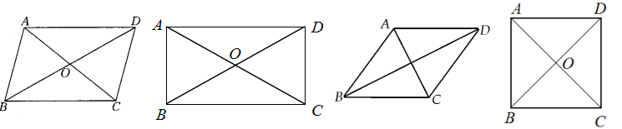
第1题 第2题 第3题 第4题

- 归纳整理、构建知识体系
复习课需要针对知识的重难点、学生的薄弱点，引导学生对所学的知识进行梳理、总结、
归纳，帮助学生理清知识线，形成从点到线、由线到面的知识框架。由于数学知识点繁多，在记忆过程中具有一定难度，复习时利用表格、框架图等形式可以对知识点进行整理，建立知识点的联系，便于学生对知识点进行理解记忆。
在《特殊四边形的判定复习一》一课，在复习引入的基础上，发挥学生的自主学习能力，请学生先自己尝试归纳，完成框架图。最后师生一起对框架图进行完善。
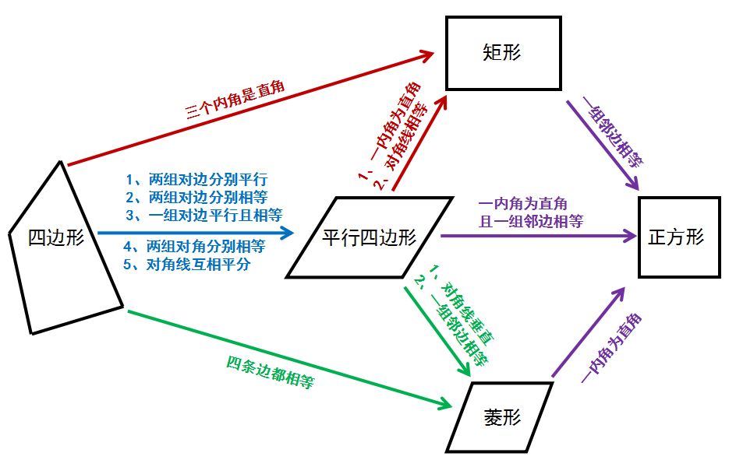
通过框架图的形式，系统归纳几种特殊四边形的判定方法，直观呈现四边形、矩形、平行四边形、菱形、正方形之间的联系与区别。逐步培养学生归纳知识点，构建完整的知识体系的能力。学生也会通过了知识的梳理，体验到了学习数学和获得成功的快乐。

- 精选例题，提升学生综合能力
例题的目的不是纯粹为了求得解答结果，而是通过题目的解答过程为学生掌握分析问题和解决问题的方法提供原形和模式，促进学习迁移。所以，选题除了注意题目类型要精选，尽量覆盖复习的内容，有一定的综合性，还要注意变式、题组，这在复习中往往具有特殊效果。
有些例题，不失时机地引导学生将其适当引伸、推广，可以激发学生的求知欲望，培养学生自己探究的良好习惯，对处在紧张复习阶段的学生从题海中解脱无疑也是一个很好的策略。如果我们教师在平常的复习备课中注意这方面的研究，对学生在短时间内提高成绩、培养能力起到积极作用。在多变中也可以渗透一题多问的练习，开放性的题目的实施对于学生开放性思维培养是极有好处的。
所以在《特殊四边形的判定复习一》复习课中我尝试设计例题做到有探究性，一题多解，一题多变。
例题：在△ABC中，AD是BC边上的中线，E是AD的中点，过点A作BC的平行线交BE的延长线于点F，联结CF. 试判断四边形ADCF的形状；

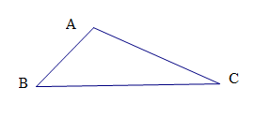
设计意图：需要学生从问题出发，根据题意画图，经历猜想、推理、证明的过程，提高学生的直观想象、逻辑推理的核心素养。
方法一：先求证△AEF≌△DEB，得AF=CD，四边形ADCF是平行四边形
方法二：利用中位线求证AD∥FC，四边形ADCF是平行四边形。
完成此题后，为了拓展学生思维，进行了如下变式。
变式一：请在原题的基础上，在△ABC的边角上增加一个条件，使得四边形ADCF是菱形；
变式二：请在原题的基础上，在△ABC的边角上增加一个条件，使得四边形ADCF是矩形；
变式三：请在原题的基础上，在△ABC的边角上增加一个条件，使得四边形ADCF是正方形；
设计意图：变式一到变式三考察了特殊四边形的性质和判定方法，需要先假设四边形ADCF是特殊的四边形，再猜测，然后在增加的条件之后，再证明四边形ADCF是特殊的四边形。另外变式一、二、三去掉边角条件也会变成一题多解。环环相扣的问题不仅可以激发学生探究问题的兴趣，而且使学生学得主动，同时加深对知识的理解，有利于培养学生思维的灵活性和创造性。

- 总结提升，巩固提升知识
一节课下来，学生头脑里涌进了大量的知识，这些知识往往是零碎的，新旧知识之间容易混淆。老师可以通过适时小结帮助学生进一步理顺知识，突出重难点，培养学生的学习能力，又能提高学生的思维能力，使教学环节更加完整。
在《特殊四边形的判定复习一》复习课中我尝试了这样的小结：通过这节课，你有什么收获和体会？
设计意图：通过学生回答，教师及时给与纠正，有助于学生概括能力的提高，促使学生注意力集中，学习的主动性和积极性。
- 学习评价，反馈学生掌握情况
一节复习课结束后，要注重反馈，准确诊断学生在学习中出现的问题，然后对症下药进行矫正。可以根据复习的内容与要求布置一定的课后作业让学生完成，进一步巩固复习课的效果。布置复习课作业时，要根据复习的内容，精选题目。可以把题目设置为基本题、综合题、提升题三个层次，每个学生每天必须完成基础题，中等生还要完成综合题，提升题是针对优等生的。这样让每个学生在适合自己的作业中取得成功，获得轻松、愉悦、满足的心理体验。
在《特殊四边形的判定复习一》复习课中我尝试了这样的课后作业。
1、如图，在中，点分别在边，，上，且，．下列四个判断中，不正确的是（ ）
Ａ
Ｆ
Ｃ
Ｄ
Ｂ
Ｅ
A．四边形是平行四边形
B．如果，那么四边形是矩形
C．如果平分，那么四边形是菱形
D．如果且，那么四边形是正方形

设计意图：这道题目是基础题。A选项考察平行四边形的定义，B选项考察矩形的定义，C选项考察“角平分线+平行线→等腰三角形”这一几何基本图形和菱形定义，D选项考察正方形的判定方法。
2、如图，△ABC中，点O是边AC上一个动点，过O作直线MN∥BC，设MN交∠BCA的平分线于点E，交∠BCA的外角平分线于点F．
（1）探究：线段OE与OF的数量关系并加以证明；
（2）当点O在边AC上运动到什么位置时，四边形BCFE会是菱形，并说明理由．
（3）当点O在边AC上运动到什么位置时，四边形AECF会是矩形，并说明理由．
（4）当点O运动到何处，且△ABC满足什么条件时，四边形AECF是正方形？
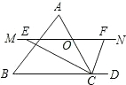

设计意图：这道题目第（1）比较基础，（2）（3）比较适合中等生，（4）问适合优等生。

3、将两块全等的含30°角的三角尺如图1摆放在一起，设较短直角边长为1．
图1
图2
图3
图4
- 试判断四边形ABCD的形状，并证明你的结论；
- 如图2，将Rt△BCD沿射线BD方向平移到Rt△B₁C₁D₁的位置，四边形ABC₁D₁是平行四边形吗？说出你的结论和理由；
- 在Rt△BCD沿射线BD方向平移的过程中，当BB₁为何值时，四边形ABC₁D₁为矩形；
- 在Rt△BCD沿射线BD方向平移的过程中，当BB₁为何值时，四边形ABC₁D₁为菱形.
设计意图：这道题目第（1）比较基础，（2）（3）（4）有一定思考空间，适合基础好的同学。
在初中数学教学中，复习课发挥着十分重要的作用。要提高复习课的效度，需要教师在学生认知的水平上根据学情，不断调整教学方法，创设合理的教学环节，选择符合学生认知规律的例题，让学生在更多地数学思维活动中经历、体验、探索数学，提高解决问题的能力，才能更好地实现数学教育的育人价值。以上是我在实践中个人的一点体会，仍然需要在教学中加强理论学习和探索，让复习课教学更有效。
参考文献：
[1] 杜娟.初中数学中考复习课教学有效性探究[J].科学咨询(教育科研),2019(11):148.
[2] 马莉莹.基于思维生长的初中数学复习课教学设计与反思——以“一次函数”的复习课教学为例[J].基础教育论坛,2019(28):16-18.
[3]吴保威. 初中数学复习课教学法之我见[N]. 贵州民族报,2019-08-07(B03).
[4] 胡吉.核心素养视角下的初中数学复习课——以“一元二次方程”为例[J].中学数学,2019(14):20-22.

